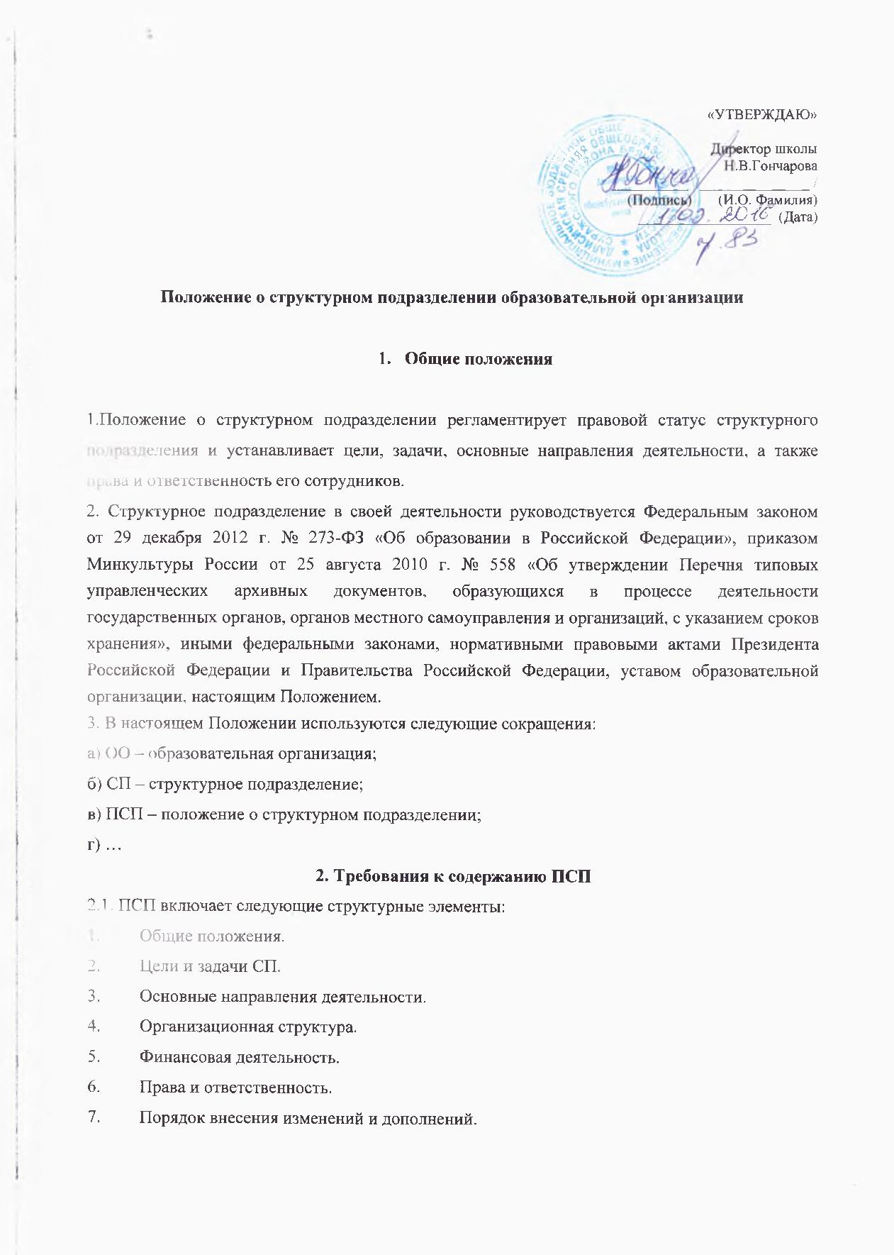

2.1.2. В разделе «Общие положения» указываются:
- точное полное и сокращѐнное наименование подразделения (наименование СП должно соответствовать приказу о формировании подразделения);
- место и статус СП в структуре ОУ, подчиненность, состав СП (дошкольное отделение, служба психолого-педагогической, медицинской и социальной помощи, группа, иное), местонахождение СП;
- условия реорганизации и ликвидации СП;
- правовые акты, нормативные документы, которыми руководствуется СП в своей деятельности;
- квалификационные требования, предъявляемые к руководителю СП, порядок назначения и освобождения от должности руководителя СП, порядок замещения руководителя СП;
- должностные лица, ответственные за управление документацией, инфраструктурой, материально-технической базой, за внутренний аудит (при необходимости) в рамках деятельности СП.

2.1.3. В разделе 2. «Цели и задачи СП» формулируются цели и задачи СП, основные решаемые проблемы. Структурное подразделение может иметь как одну, так и несколько целей, которые должны быть перечислены в ПСП.

2.1.4. В разделе 3. «Основные направления деятельности» указываются конкретные функции, виды образовательной, производственно-хозяйственной (иной) деятельности, закрепленные за СП, которые оно выполняет по отношению к другим подразделениям ОУ и сторонним организациям.
Функции излагаются в порядке значимости или очередности выполнения. Они должны быть сформулированы так, чтобы обозначить конкретные действия, при помощи которых решаются задачи, поставленные перед подразделением:
- функции разных СП не должны дублироваться;
- функции СП должны быть увязаны с функциями тех подразделений, с которыми у СП существуют функциональные связи;
- функции должны структурироваться (т. е. разделяться на должностные обязанности работников СП);
- функции должны быть сформулированы таким образом, чтобы была возможность оценить результаты деятельности СП;
- функции не должны выходить за пределы задач СП и должны корреспондировать с правомочиями и правами работников СП.
Функции СП могут быть представлены в текстовой или табличной форме.

2.1.5. В разделе 4.«Организационная структура» указывается структура подразделения, перечисляются должностные лица, входящие в состав СП в соответствии со штатным расписанием. Структуру подразделения можно отразить текстом или представить в виде схемы, где отражены структурные единицы подразделения с указанием административной подчинѐнности в качестве приложения к ПСП.

2.1.6 Раздел 5. «Финансовая деятельность» вносится в ПСП, ведущих деятельность, приносящую доход.

2.1.7. В разделе 6. «Права и ответственность» указываются предоставляемые подразделению права, необходимые для выполнения обязанностей, и формулируются содержание и формы ответственности за результаты и последствия принимаемых решений и выполняемых работ, а также за непринятие своевременных надлежащих мер, относящихся к кругу обязанностей подразделения.

2.1.8.В разделе 7. «Порядок внесения изменений и дополнений» указывается порядок внесения изменений и дополнений в Положение.

3. Порядок разработки, оформления, утверждения, введения в действие, актуализации и хранения ПСП и изменений к нему

Раздел может содержать следующую информацию:
3.1. Положение разрабатывается руководителем СП.
3.2. Положение подписывается руководителем СП и утверждается руководителем ОУ.
3.3.Утвержденное ПСП хранится в подразделении и у руководителя ОУ. Актуализацию ПСП осуществляет руководитель СП или назначенное им лицо.
3.4.Необходимые изменения в ПСП своевременно вносятся на основе предложений по улучшению его деятельности и в соответствии с Программой развития ОО. Внесение изменений в ПСП оформляется приказом руководителя ОО. Приказ о внесении изменений издается при необходимости изменения и добавления функций, при изменении структуры ОО или СП и т. п.

